VORLAGE FÜR RADON-MESSBERICHT: GELB MARKIERTE STELLEN SIND ANZUPASSEN
PRO SCHULANLAGE IST EIN DOKUMENT ZU VERFASSEN!
Diese Vorlage mit Anhang versteht sich als minimale Vorgabe.

RADONMESSUNGEN Schulen / Kindergärten im kanton LUZERN
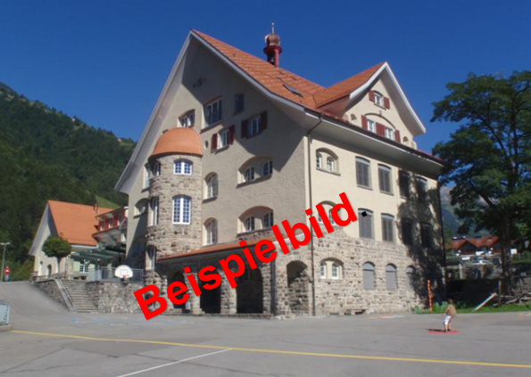
Messprotokoll der Radon-Dosimetermessungen im Schulhaus/Kindergarten SCHULANLAGE der Gemeinde GEMEINDE während des Winters YYYY/YYYY

Version: DD.MM.YYYY

Autor: VORNAME NAME, FIMRA

Zusammenfassung
Die Firma XY führte im Auftrag der Gemeinde XY während des Winters YYYY/YYYY Radon-Dosimetermessungen gemäss BAG-Messprotokoll für Schulen und Kindergärten, sowie gemäss «Verfahrensanweisung Radonmessungen in Schulen / Kindergärten im Kt. Luzern» der Dienststelle Umwelt und Energie (uwe) des Kantons Luzern durch.
Kurze Zusammenfassung der Messresultate und Bezug zu Referenzwerten der Strahlenschutzverordnung.
Fazit, ob alle Referenzwerte eingehalten sind oder ob Sanierungs- oder weiterer Abklärungsbedarf vorhanden ist.

Inhaltsverzeichnis
1 Einleitung - 3 -
2 Gesetzliche Grundlagen - 3 -
2.1 Was ist Radon? - 3 -
2.2 Radon in Schulen und Kindergärten - 3 -
3 Messresultate - 4 -
4 Interpretation der Messresultate - 4 -
5 Vorgehensvorschlag - 5 -

Einleitung
Kurzbeschrieb und Abgrenzung des Messauftrags

Gesetzliche Grundlagen

Was ist Radon?
Radon ist ein radioaktives Edelgas, welches natürlicherweise im Boden vorkommt. Es kann sich in Gebäuden ansammeln und zerfällt in ebenfalls radioaktive Folgeprodukte. Werden diese kleinsten Partikel in hohen Konzentrationen und über einen langen Zeitraum eingeatmet, kann Lungenkrebs ausgelöst werden. Wenn die Radongefahr bekannt ist, kann mit geeigneten baulichen Massnahmen die Radonkonzentration reduziert werden.

Radon in Schulen und Kindergärten
Mit der Revision der Strahlenschutzverordnung (StSV, SR 814.501), welche am 1. Januar 2018 in Kraft getreten ist, soll die Bevölkerung und insbesondere Kinder besser vor Radon geschützt werden. Es gilt neu ein Referenzwert von 300 Becquerel pro Kubikmeter (Bq/m³) für die über ein Jahr gemittelte Radongaskonzentration in Räumen, in denen sich Personen regelmässig während mehreren Stunden pro Tag aufhalten.
Die speziellen Schutzmassnahmen für Kinder verlangen, dass Radonmessungen in öffentlichen und privaten Schulen, Kindergärten sowie weiteren Kinderbetreuungseinrichtungen durchgeführt werden. Wird der Referenzwert überschritten, kann der Kanton eine Radonsanierung verordnen. Bei geringen Referenzwertüberschreitungen besteht aber auch die Möglichkeit den Einzelfall mit zeitlich hochaufgelösten Messungen detaillierter zu beurteilen. Eine solche Einzelfallbeurteilung würde vom Kanton Luzern veranlasst.

Messresultate
Tabelle mit Messwerten aus BAG-Radondatenbank; Resultate der Blindwerte, Parallelmessung und Doppelproben, Diskussion derselben

Interpretation der Messresultate
Interpretation der Messresultate und Bezugnahme auf Referenzwerte sowie räumlichen Besonderheiten. Bei aktiven Lüftungssystemen Zeitplan und Luftumsatzwerte angeben.

Vorgehensvorschlag bei Überschreitungen
Möglichkeiten:
- Einzelfallbeurteilung mit zeitlich hoch aufgelösten Messungen
- Sanierungsempfehlung
- Keine umfassende Sanierungskonzepte

